01/26-03

Energieeffizientere Pufferspeicher

Gewinnbringende Kooperation: Dehoust setzt
auf Enerlink-Schichtspeichertechnologie

Zentrales Element der Nutzung regenerativer Energiequellen ist das Zwischenspeichern von Energie, welche bei Bedarf abgerufen wird – beispielsweise durch die Nutzung von Pufferspeichern. Für einen effizienteren Umgang mit Energie bündeln die Dehoust GmbH und die Enerlink GmbH nun ihre Kernkompetenzen. Dehoust nutzt für die werkseigenen, anforderungsgerechten Speicherlösungen fortan die Trennschichttechnologie von Enerlink zur exakten Temperaturtrennung. So werden Mischungsverluste minimiert und Anlagen flexibler und effizienter – individuell konfiguriert für Gewerbe und Industrie. Denn anforderungsgerechte Speicher sind keine Option, sondern bedeutend für den Erfolg regenerativer Energiesysteme.

Laut Umweltbundesamt lag der Anteil erneuerbarer Energien am Gesamtenergieverbrauch in Deutschland im Jahr 2024 bei rund 56 Prozent im Stromsektor und 37 Prozent im Wärmesektor. Dabei werden besonders in modernen Wärmenetzen und neuen Gebäuden häufig mehrere regenerative Quellen gleichzeitig genutzt. Der Vorteil multivalenter Quellen: Die verschiedenen Energiequellen werden gleichzeitig oder je nach Bedarf genutzt, denn erneuerbare Energien sind oft volatil. Eine geschickte Verknüpfung sowie intelligente Steuerung bieten Versorgungssicherheit und Flexibilität. Gerade beim Heizen und Kühlen ist die Kombination unterschiedlicher Quellen entscheidend, um den CO₂-Austoß zu reduzieren und den Anteil fossiler Energien zu senken. Essenziell in der Umsetzung sind hydraulische Schaltzentren – wie Pufferspeicher – welche Energie an den Verbraucher verteilen. Das richtige Schichtungssystem entscheidet hier über eine möglichst energieeffiziente Umsetzung. Dehoust und Enerlink starten nun eine langfristige Zusammenarbeit und bündeln ihre Schlüsselkompetenzen. Ziel ist es, Verbrauchern individuelle und hochqualitative Schichtspeichersysteme zu bieten, um das Thema Energienutzung auf ein neues Effizienzniveau zu heben.

Speichern nach Bedarf
Ausreichende und exakt konfigurierte Speicherkapazitäten sind das Fundament für die effektive Nutzung regenerativer Energie. Wasser zeichnet sich als kostengünstiges Speichermedium für Wärme und Kälte aus. In Pufferspeichern werden verschiedene Temperaturbereiche klar voneinander getrennt, sodass jede angeschlossene Senke wie Heizung oder Kühlung gezielt und exakt mit einer benötigten Temperatur versorgt werden kann. So lassen sich zum Beispiel Verdampfungsprozesse einer Kältemaschine nutzen oder Wärmepumpen mit dem passenden Temperaturniveau versorgen. Dehoust bietet mit über 60 Jahren Erfahrung im Behälterbau individuell konfigurierte Heizungspuffer- und Kältespeicher bis 250 Kubikmetern mit werksseitiger Isolierung an. Diese werden je nach Projektanforderung ober- oder unterirdisch, stehend oder in liegender Bauform verbaut und auf die Betriebsbedingungen abgestimmt. Bei den Wärme- und Kältespeichern von Dehoust wird durch angepasste Lochbleche und Strömungsdüsen die laminare Strömung reduziert. So wird ein Durchmischen des ein- und ausströmenden Wassers vermieden und die Energie wird bedarfsgerecht bereitgestellt. Mit der Integration der Enerlink-Trennschichttechnologie bei Dehoust-Pufferspeichern wird das Potenzial eingesetzter Energie effizient ausgeschöpft.

Exakte Temperaturtrennung
Enerlink – mit Sitz in Röthis (Vorarlberg) – ist auf intelligente hydraulische Systemlösungen für Heiz- und Kühlanlagen spezialisiert. Das Unternehmen entwickelt und produziert Produkte und komplette Systemlösungen, die vor allem in Gewerbe und Industrie eingesetzt werden. Enerlink bietet individuelle hydraulische Gesamtlösungen für einen verbesserten Energiefluss an. Denn konventionelle Systeme stoßen, sobald differenzierte Temperaturniveaus gefragt sind, oft an ihre Grenzen. Enerlink hebt diese Barriere auf. Zentral ist dabei die ThermoLINK-Schichtspeichertechnologie. Speziell mit CFD-Methoden entwickelte Trennmodule sorgen für eine exakte Temperaturtrennung ohne Durchmischung. Durch die stabile Temperaturschichtung wird die Effizienz unterschiedlicher Quellen und Senken gesteigert. Mischungsverluste werden auch bei hohen Volumenströmen minimiert. Zudem werden weniger Umschaltventile benötigt. Die Umsetzung ist unkompliziert und die MSR für die Gesamtanlage deutlich vereinfacht. Schwankende Temperaturen von Verbraucher und Quelle werden ausgeglichen und die Nutzung von Abwärme wird insgesamt vereinfacht. Anpassungen an projektbezogene Anforderungen und Gebäudegrößen sind problemlos umsetzbar.

„Angesichts der Klimakrise ist eine effiziente Nutzung von Energie erforderlich. Denn Klimaschutz duldet keine Kompromisse. Mit der Symbiose aus Dehoust-Pufferspeichern und Enerlink-Trennschichttechnologie bieten wir Verbrauchern eine energieeffiziente Lösung zur Nutzung von Wärme und Kälte und setzen einen neuen Industriestandard. Duch innovative Zusammenarbeit entsteht echte technologische Führerschaft. Wir freuen uns auf die Kooperation“, so Andreas Bichler, Geschäftsführer der Dehoust GmbH.

Dr. Stefan Wehinger, Geschäftsführender Gesellschafter der Energreen Group GmbH ergänzt: „Wir freuen uns sehr über die Kooperation mit der Dehoust GmbH, einem seit Jahrzehnten etablierten Anbieter von Qualitätsprodukten für Speicher- und Behältersysteme. Zusammen bringen wir hocheffiziente Trennschichtspeicher in den europäischen Markt mit dem Anspruch, technisch führende Lösungen für eine nachhaltige Energiezukunft bereitzustellen.“

Weitere Informationen erhalten Interessierte unter www.dehoust.com.
ca. 5.400 Zeichen

Über die Dehoust GmbH:
Die Dehoust GmbH mit Sitz in Leimen und Niederlassungen in Nienburg, Heidenau und Eitorf ist seit rund 70 Jahren aktiv und maßgeblich an der Entwicklung des Heizöltankmarktes beteiligt. Heute stellt Dehoust Kunststoff-Behälter aus Polyethylen her. Doppelwandige Kunststofftanks für flüssige Brenn- und Rohstoffe bilden das Rückgrat der Fertigung. Großvolumige Lagerbehälter aus Stahl und Edelstahl sind ein zentraler Bestandteil der Produktion. Pufferspeicher werden bei Dehoust als Systeme für Wärme und Kälte konzipiert. Das Thema Betriebswassermanagement mit Regen- und Grauwassernutzung sowie Trinkwassertrennstationen wird konsequent ausgebaut.

Über die ENERLINK GmbH:
Die ENERLINK GmbH mit Sitz in Röthis, Vorarlberg (A) ist Teil der ENERGREEN Group, die seit 45 Jahren weltweit aktiv ist in den Bereich Großgeothermie, Wärmepumpen, komplexe hydraulische Systeme und Schichtspeicher.

Bildunterschriften

Das Bildmaterial in hoher Auflösung erhalten Sie unter: https://drive.kommunikation2b.de/d/s/174Uci7aMFCZpBjGUjggz10khJTkEsb1/XQDVcw5N8pyBFMVD1kpMmJvgdVk1wYH0-ZbYgHTLu-Qw

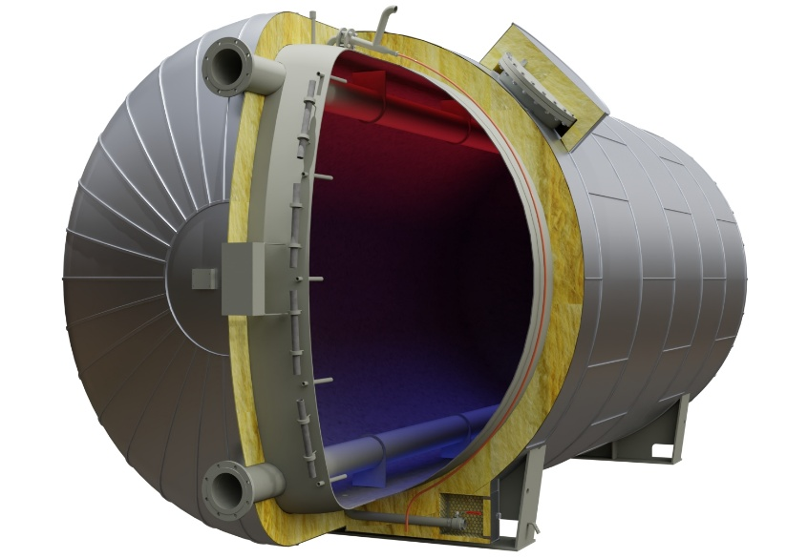
[26-03 Isolierung]
Dehoust bietet eine werksseitige Isolierung an, welche den Wärmeverlust auf ein Minimum reduziert.
Foto: Dehoust, Leimen


[26-03 Pufferspeicher]
Die Dehoust-Pufferspeicher werden in Größen bis 250 Kubikmeter angeboten und auf individuell auf Projektanforderungen abgestimmt.
Foto: Dehoust, Leimen

Rückfragen beantwortet gern:

Dehoust GmbH
Andreas Bichler
Tel. +49 (0) 6224 9702 16
eMail: andreas.bichler@dehoust.de
www.dehoust.com
Kommunikation2B
Viktoria Blanke
Tel. +49 (0) 231 330 49 323
eMail: v.blanke@kommunikation2b.de
www.kommunikation2b.de

